

Уважаеми съграждани на Община Борован,

В навечерието на най-светлите християнски празници имам удоволствието да отправя към Вас своите пожелания!

Коледа е времето когато забравяме лошото и отваряме сърцата си
за добротата..

„ Нека тези светлини да бъдат светлинка във вашите сърца и вашите души, светлинка която да пренесете във вашите домове и вашите семейства в навечерието на Рождество Христово. Предстоят ни най-хубавите празници в живота на българина Коледа и Нова година и нека те да бъдат изпълнени с много настроение , блясък на усмивки , радостни мигове и нестихващи човешки надежди за по-добро бъдеще. Да си пожелаем следващата година да е по-успешна, по-радостна и по-щастлива за всички ни.”
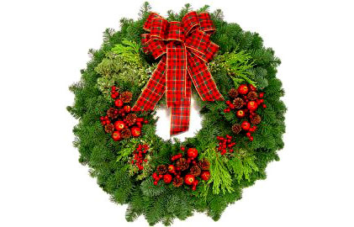

Весела Коледа
и
щастлива нова 2016 година !

